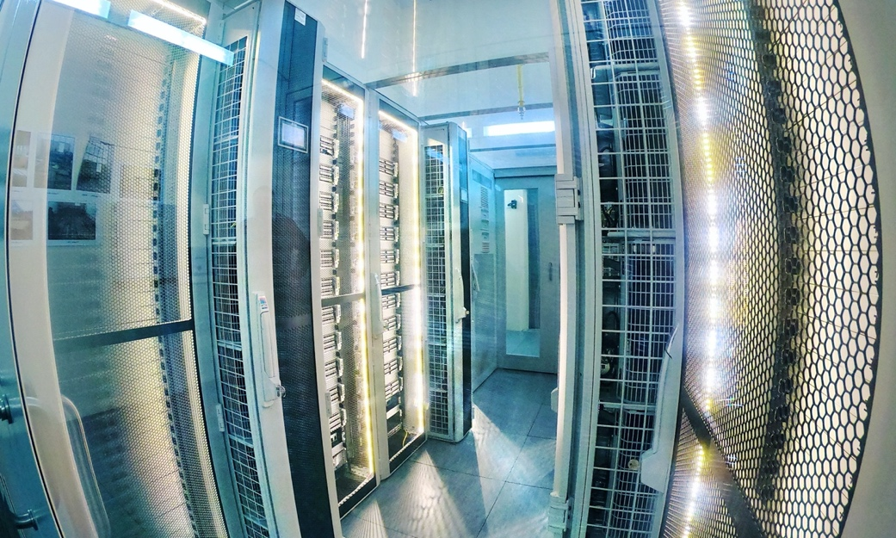

Off-line компьютерный кластер NICA

Ресурс: https://webncx.jinr.ru/